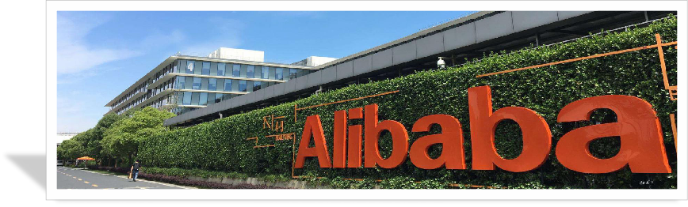
《创造新标杆—标杆企业特训营》
探寻标杆企业领先之道，培育更多新标杆企业
杭州·阿里巴巴销售铁军实战营
4月14-15日 7月14-15日
9月22-23日 12月8-9日


阿里巴巴中供铁军：
是阿里巴巴企业文化的“原浆”
是马云和阿里巴巴的“38军”
是阿里集团人才培养的“黄埔军校”
是中国企业界公认的铁军销售团队（还有一支是华为销售团队）
更是中国互联网和移动互联网创业大军的绝对主力（市值超10000亿）
——马云

课程背景：
“阿里巴巴销售铁军”是中国互联网史上最彪悍、最具战斗力的团队之一，在阿里早期，用汗水和智慧磕上每一位客户，为阿里的发展奠定了坚实的基础，被马云评价为"最具阿里味儿“的一群人。那么，阿里巴巴是如保打造销售队伍的？这样一支铁军背后又有怎么样的秘密？让我们一起来学习，打造一支专属于自己的铁军队伍。
本次培训：
掌握销售铁军锻造的整体架构模型。管理团队、带兵打仗就有了“章法”，不再头痛医头、脚痛医脚、手忙脚乱、疲于奔命。
技术面：学习制定作战计划，执行作战计划。在每场战役中让团队目标坚定、战术清晰、士气高昂地完成既定目标。
基本面：学习选兵练兵、选将练将，学习建立并落地销售团队的制度体系和文化体系。通过组织、制度、文化三者的有机结合，锻造出一支强悍的销售团队。


第一天：基本面--赢得战争
时间 | 内容 | 备注
08:30-09:00 | 阿里特色破冰-团队秀：队名-队长-队呼-队姿
9:00-12:00 | 主题分享：组织建设与制度建设  课题1：组织建设  - 组织建设与组织活力  - 人员选拔与人才培养  课题2：制度建设  - 薪酬制度、资源分配制度、过程管理制度建立  - 制度设计三大原则 | 阿里专家讲师  宋海老师
12:00-13:30 | 阿里员工食堂午餐（感受阿里后勤服务体系）  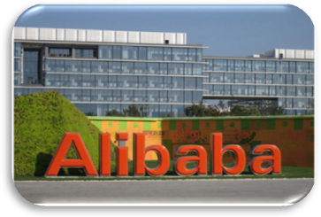  阿里西溪园区课堂情景式教学  ——学习了解阿里发展的大事记及重要历程，阿里特色文化墙、阿里武侠文化，一年“香”，三年“醇”，五年“陈”的酒文化、阿里公益、510阿里日。  参观收益：零距离参观和感受全球最大互联网电商企业独具特色的武侠文化与创新基因，了解阿里在员工关怀和人力资源管理方面的创新举措；学习阿里如何打造一家102岁的企业与幸福企业。
13:30-17:00 | 主题分享：文化建设  - 铁的目标：目标是写在水泥里的，方法是写在沙滩上的；  - 铁的纪律：不以规矩、不成方圆，铁的纪律是铁军的保障。  - 铁的汉子：钢铁意志、铸就钢铁长城、阿里巴巴的定海神针； | 阿里专家讲师  宋海老师
17:00-20:00 | 晚餐+课程复盘
第二天：技术面--如何打赢每场战役
09:00-12:00 | 主题分享：目标管理与战术管理  课题1：目标管理  - 目标的制定:什么是好目标？  - 制定目标的三大原则与三个方法：  - 目标分解：目标不是空中楼阁，目标的横向分级与纵向分解；  - 目标执行：做空调不做温度计，目标每天每周如何执行落地；  课题2：战术管理  - 战明分析:定性分析与定量分析，分析出增长策略  - 战术制定:战术制定的误区，战术制定的要点  - 战术执行:怎样确保战术执行到位，怎样确保战术达成目标。 | 阿里专家讲师  宋海老师
12:00-13:30 | 午餐/休息
13:30-17:00 | 主题分享：士气管理  - 激励原则：火上浇油，不抽鸦片，精神物质两手抓；  - 激励设计：轻赏之下亦有勇夫，激励方案的四两拨千斤；  - 激励执行：激励执行的五个步骤，让团队始终热血沸腾。 | 阿里专家讲师  宋海老师
备注：具体行程以当天实际安排为准




宋海老师
原阿里巴巴中国事业部大区总经理
原阿里巴巴中国渠道事业部全国总政委
有20年销售管理实战经验
阿里云培训中心销售管理的金牌讲师
曾任职于可口可乐、中国移动等企业，对多种销售模式如地面直销、电话营销、会议营销和以渠道为主的销售管理模式等都有非常深刻的理解和实战经验。对围绕销售铁军队伍打造的文化、制度、运营体系建设；销售队伍的人员招聘与培养、选拔；对围绕销售目标的制定、过程管理、策略打法等，有全体系的建设经验和方法论。
在任职阿里巴巴中国事业部大区总经理时，曾带领数百人的电销队伍创造多个诚信通史上的第一。单月部门业绩全国第一、单月个人业绩全公司第一名等。
任职渠道事业部全国总政委期间，从文化建设、人员培养、打法策略等多个角度全力支持渠道事业部总经理工作，是大家公认的最有温度的政委之一。



1、申请方式：完整填写《报名申请表》，并加盖公司公章。
2、录取：经资格审查后，合格者方可被录取。
3、缴纳学费（被录取学员应在开课前规定时间内缴纳全部费用）
报名费用：5980元/人
● 费用包括讲义、参考资料、茶歇费用；食宿及交通费用请学员自理
● 住宿酒店：以确认函信息最终通知为准
● 如需代订酒店请咨询销售顾问
● 课程顾问：18826414993黄老师（微信同号）15821390638刘老师（微信同号）

项目费用
费用包含 | 用餐：2天午餐+第一天晚餐  包含企业参观交流费、讲师课程分享费、会议室场地费、服务费  提供阿里巴巴官方结业证书  提供班主任一名
费用不含 | 酒店：住宿费用由学员自行承担（我方可推荐合适酒店）  一切个人消费（如酒店内洗衣，电话及未提到的其他服务）  学员异地往返的机票大交通费用  因交通延误、取消等意外事件或战争、罢工、自然灾害等不可抗力导致的额外费；  因学员违约、自身过错、自身残疾导致的人身财产损失而额外支付的费用。

